基隆市立中山高級中學110學年度第一學期國中部二年級地理科第二次段考試卷
二 年 ___班 座號：__ _ 姓名：_ _________

一、選擇(每題2分)
- （ ）「這個城市曾為元、明、清三朝國都，現在也是中國的首都，西元2008年舉辦夏季奧運總是以鐵腕限制生產措施營造藍天，在國家資源大量投入下，持續改造成現代化國際大都市，西元2022年將舉辦冬季奧運，成為全世界唯一同時承辦夏季與冬季奧運會的城市。」請問：文中所敘述的城市最有可能為下列何者？ (A)北京 (B)上海 (C)廣州 (D)香港。
- （ ）下列何者最能表示出中國東北主要鐵路網的位置？
(A)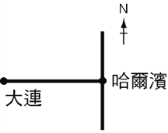 (B)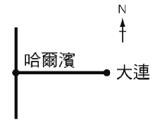
(C)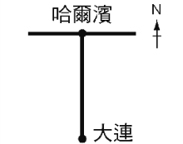 (D)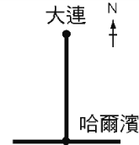
- （ ）早期至中國投資，主要製造玩具、鞋類等商品，是因中國具有何項優勢？ (A)市場廣大 (B)勞工充足 (C)原料豐富 (D)科技發達。
- （ ）中國經濟起飛後，民眾的環保意識尚未全面提升，因此許多垃圾會隨著河川及洋流影響到鄰近的國家。附圖是小光在某電視節目中所見到的內容。依據附圖資訊判斷，這些中國的垃圾對下列哪一座臺灣離島的影響最大？ (A)綠島 (B)蘭嶼 (C)龜山島 (D)金門列嶼。
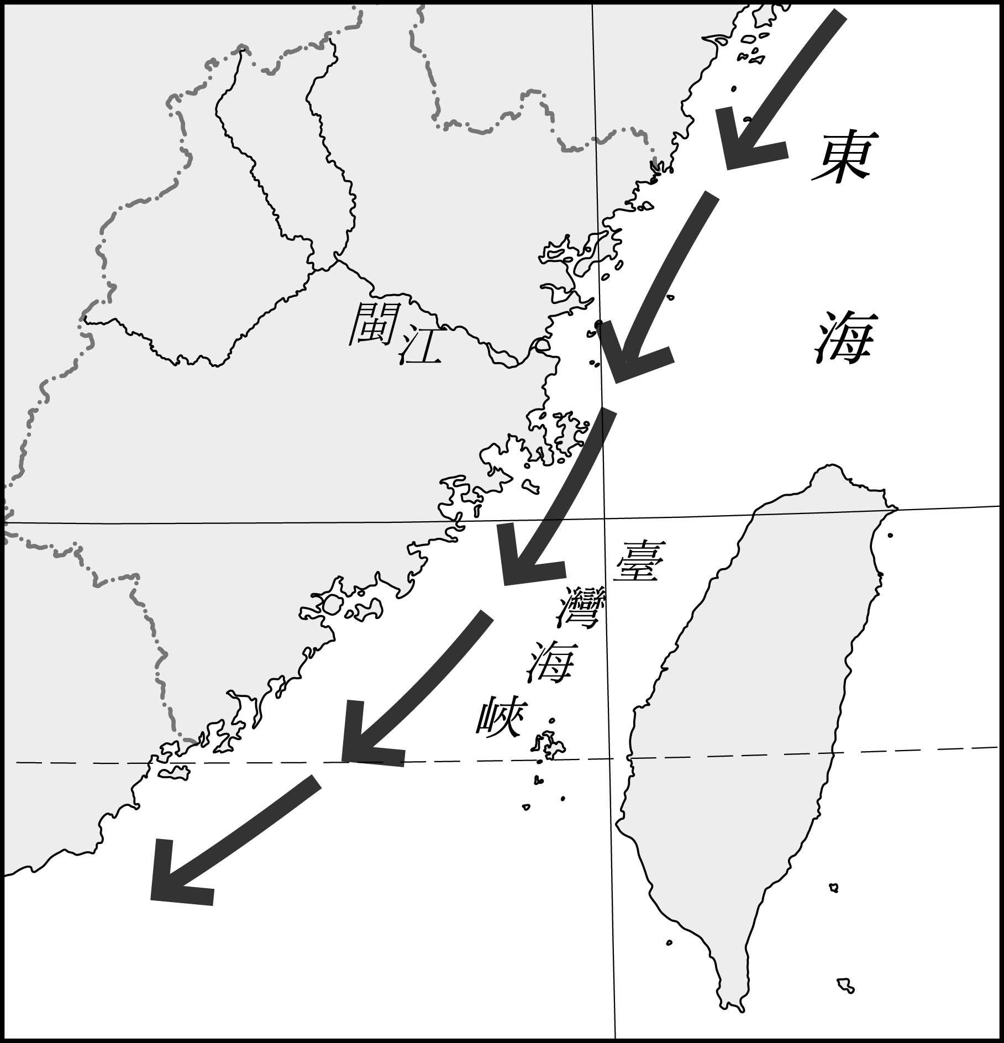
- （ ）逐步退出煤炭和煤電產業是走向清潔能源的基礎，也是各國在巴黎簽署協定減排承諾的關鍵。中國國家能源局西元2019年9月宣布提前完成了「十三五」(西元2016～2020年)期間淘汰2,000萬千瓦落後煤電機組的任務，請問：此一政策的完成對哪一個地區的燃煤發電廠影響最大？ (A)環渤海經濟圈 (B)長三角經濟圈 (C)珠三角經濟圈 (D)港澳特別行政區。
- （ ）中國的疆域面積遼闊，礦產資源豐富，附表是西元2018年中國煤礦、鐵礦、原油及天然氣產量在世界的排名資料。請問：何者所代表的最可能是煤礦的資料？ (A)甲 (B)乙 (C)丙 (D)丁。

- （ ）下列哪一個經濟帶人口眾多，對外交通便利，進出口貿易發達，科技產業密集且居民文教水準較高，是中國經濟發展的核心地區？ (A)東部經濟帶 (B)中部經濟帶 (C)西部經濟帶。
- （ ）中國東部海岸像是一張弓，長江流域就是一支箭。下列哪一個都市剛好位於這副弓和箭的「T」字支點上？ (A)廣州 (B)上海 (C)武漢 (D)天津。
- （ ）全球製鞋龍頭寶成集團，過去在中國的工廠大部分是將生產的產品外銷，但隨著生產因素轉變，必須將工廠移往印尼、越南等東南亞地區以利外銷，中國境內的工廠則以內銷為主。影響寶成集團進行工廠區域轉移的主要因素為下列何者？ (A)科學技術提升 (B)原料取得便利 (C)勞動成本上漲 (D)動力能源充足。
- （ ）近年來，好萊塢電影受中國投資的影響，因此有時基於票房或觀眾比例會聘請中國籍演員參與演出，如《環太平洋2》、《金剛：骷髏島》和《巨齒鯊》等。此現象與中國哪一項經濟發展特徵有密切關係？ (A)加工製造的工業國 (B)全球最大消費市場 (C)網際網路日益普及 (D)電子支付取代現金。
- （ ）附圖為西元2018年全球二氧化碳量排名前四的國家之數據資料。其中有「世界工廠」及「世界市場」之稱的國家應為下列何者？ (A)甲 (B)乙 (C)丙 (D)丁。
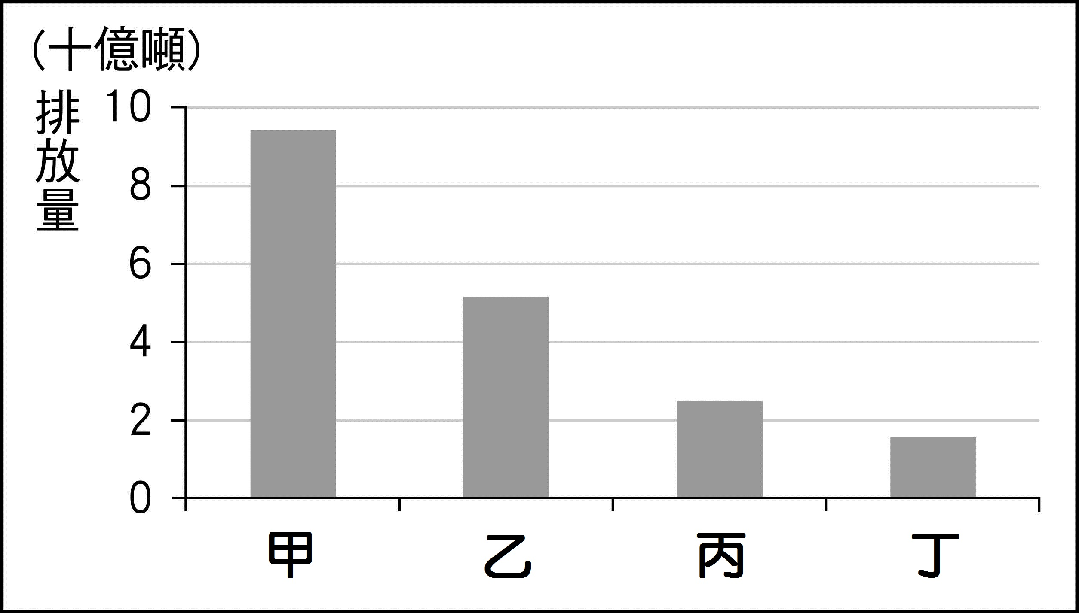
- （ ）中國西部偏遠地帶經濟發展最具優勢的條件為何？ (A)資源 (B)人力 (C)交通 (D)技術。
- （ ）中國上海彙集眾多國際知名品牌的分店，如韓國品牌8seconds、德國的adidas Originals等，而迪士尼、誠品書店、MUJI無印良品甚至設有全球最大旗艦店，更不用說匯聚許多世界知名的珠寶、腕錶等高級精品店。上述現象說明中國經濟發展過程的哪一種現象？ (A)大量進口原料 (B)國民所得提高 (C)知識產業密集 (D)物流產業發達。
- （ ）受到新型冠狀病毒的疫情影響，中國許多企業因為封城及停工的關係，對於煤礦的需求減少，截至西元2020年4月16日，中國煤炭價格跌破每噸500元(人民幣)，因此煤礦產區也以停工因應。請問：文中提及的產區主要集中在附圖中哪一地區？ (A)甲 (B)乙 (C)丙 (D)丁。
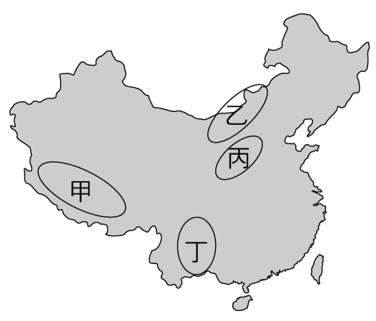
- （ ）西元2000年，中國開始推動「西部大開發」的政策，四大重點工程專案不包括下列哪一項？ (A)退田還湖 (B)西電東送 (C)青藏鐵路 (D)西氣東輸。
- （ ）中國沿海經濟特區中，離香港特別行政區最近的為下列何者？ (A)廈門 (B)汕頭 (C)深圳 (D)珠海。
- （ ）北京是中國的首都，也曾是西元2008年奧運的舉辦地。請問：北京位於附圖中的何處？ (A)甲 (B)乙 (C)丙 (D)丁。
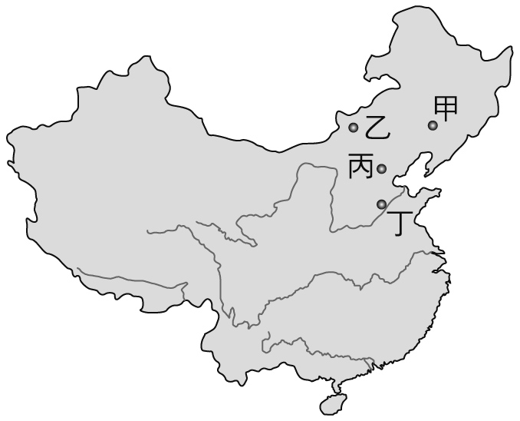
- （ ）西元2019年，中國貨物貿易進出口總值為31.54兆元，創下歷史紀錄，中國繼續保持全球貨物貿易第一大國的地位。下列哪一項商品占中國「進口商品」金額的比例較大？ (A)煤鐵及銅礦砂 (B)玩具塑料製品 (C)服裝及衣服配件 (D)電子及電器產品。
- （ ）過去漢代張騫通西域所走過的絲綢之路，也就是中國近來積極對外投資的「絲綢之路經濟帶」，兩者路線相似，且同為促進歐亞貿易往來。此路線向西進入中亞，可以直通到歐洲，長約1萬公里，主要是依賴哪一種交通工具來運輸貨物、人流？ (A)海運 (B)公路 (C)鐵路 (D)空運。
- （ ）深圳為中國都市中崛起最為快速者，其所具備的優勢為何？ (甲)位居中國海岸線中心 (乙)鄰近香港可經驗交流 (丙)原有都市規模巨大且人口多 (丁)政府提供優惠政策配合 (A)甲乙 (B)甲丙 (C)乙丙 (D)乙丁
- （ ）近年來，中國許多內陸的民工不願再到沿海地區工作，反而留在家鄉就業，使沿海地區爆發嚴重的「缺工潮」，沿海工廠只好不斷放寬條件限制，或以其他誘因來吸引員工。下列何者最可能是造成上述缺工潮的原因？ (A)沿海地區的工廠外移 (B)內陸地區的物價高漲 (C)沿海地區薪資所得降低 (D)內陸地區就業機會增加。
- （ ）中國自西元1978年改革開放後，經濟快速起飛，但近年來其成長速度卻有逐年減緩的趨勢。為了維持經濟成長，中國提出下列哪一項因應策略？ (A)引進國際移工 (B)進行產業升級 (C)降低出口關稅 (D)降低勞工薪資。

- （ ）附圖為中國東南沿海簡圖。位於黃金水道長江的入海口，也是中國最大的經濟中心，指的是圖中的何地？ (A)甲 (B)乙 (C)丙 (D)丁。
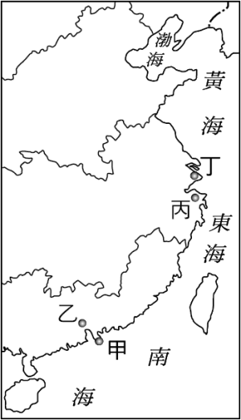
- （ ）上海過去原是一個小漁村，目前是中國最大且經濟發展最重要的城市，其主要發展的條件與下列哪一項較無關？ (A)位於中國東部海岸線的中點 (B)位於中國最長的河川出海口 (C)開發較早，歷史古蹟眾多 (D)位置優越，腹地廣大。
- （ ）BBC新聞於西元2019年6月6日的報導指出，依據世界衛生組織(WHO)的統計數據，南韓每年約有18,000人死於和汙染相關的疾病。為了找到汙染源，南韓環境部官員搭乘飛機於黃海上空盤旋，發現愈接近中國、空汙就愈嚴重，空氣中黑碳和二氧化硫皆遠高於南韓內陸，而此現象在某個季節時更加顯著。上述汙染顯著之季節所呈現出來的天氣型態，應與下列哪一張地面天氣圖最為相符？
(A)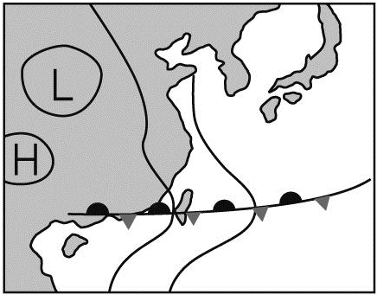 (B)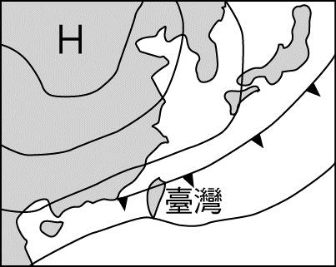
(C)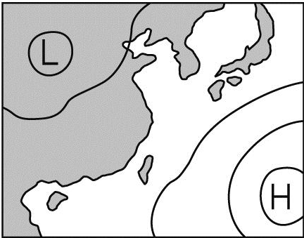 (D)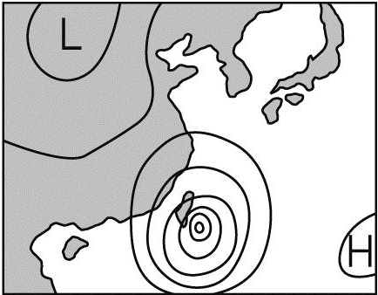
- （ ）中國在一帶一路的開發和出資，幾乎都是史詩般的工程和創舉。這些四通八達的交通網路中，除了能增加國際貿易幫中國賺錢外，下列哪一個因素也是中國實施此政策的最主要目的？ (A)提高社會增加率 (B)擴大文化影響面 (C)發展手機通訊業 (D)增加國際影響力。
- （ ）以地理位置判斷，下列哪一個都市是中國發展西部經濟帶的重點城市？ (A) 重慶 (B)武漢
(C) 上海 (D)廣州。
- （ ）「國際美食節在廣州舉辦，吸引了50多萬市民和旅客到場品嘗美食，人潮洶湧可謂盛況空前……。」依據上文報導，可說明中國經濟的哪一項特色？ (A)國際貿易總額名列前茅 (B)高科技產業發達 (C) 成為世界工廠 (D) 消費市場潛力龐大。
- （ ）中國的產業人口比例中，農業就業人口比例愈來愈少，主要受下列哪一項因素的影響？ (A)觀光農業的興起 (B)交通建設的進步 (C)經濟結構的轉變 (D)農業經營方式的改變。

- （ ）中國在北京到天津、上海到杭州、武漢到深圳等沿線興建高速鐵路，時速可達300公里以上，對於大都市間的往來影響很大。請問：高速鐵路帶來的好處，應不包括下列何者？ (A)提高運輸效益 (B)縮短往返時間 (C)增加礦產產量 (D)促進觀光發展。
- （ ）中國在一九八○年代實施經濟改革開放後，陸續於東南沿海設立經濟特區，當時因具備哪些優勢，能吸引外商投資，成功帶動經濟發展？ (甲)廉價勞力 (乙)便利交通 (丙)管理經驗 (丁)優惠條款 (戊)豐富礦產 (A)甲乙丙 (B)甲乙丁 (C)乙丙丁 (D)丙丁戊。
- （ ）深圳、珠海經濟特區有許多電子公司原先是幫外國廠商代工組裝3C周邊產品，如耳機、電子錶等，這幾年都加碼投資研發，推出自有品牌的產品。此發展顯示中國的製造業正如何轉型？ (A)原料密集→資本密集 (B)勞力密集→技術密集 (C)動力密集→技術密集 (D)資本密集→勞力密集。

- （ ）近年來，好萊塢電影受中國投資的影響，因此有時基於票房或觀眾比例會聘請中國籍演員參與演出，如《環太平洋2》、《金剛：骷髏島》和《巨齒鯊》等。此現象與中國哪一項經濟發展特徵有密切關係？ (A)加工製造的工業國 (B)全球最大消費市場 (C)網際網路日益普及 (D)電子支付取代現金。

- （ ）《京都議定書》的精神為全球減碳，避免氣溫持續暖化。依據此原則，中國的經濟發展應該採行下列哪一項政策以符合目標？ (A)設立石化園區 (B)開發再生能源 (C)電子支付交易 (D)工業製品外銷。
- （ ）附圖為中國三級產業就業人口比例變化圖，以及中國三級產業產值比例變化圖。下列關於兩圖的說明，何者敘述正確？ (A)西元2015年時二級產業就業人口與產值比例均最低 (B)一級產業就業人口與其產值比例呈現持續上升的趨勢 (C)西元2015年時三級產業就業人口與其產值比例為各級產業之冠 (D)工業就業人口歷年來均在各級產業之上，其產值比例居中。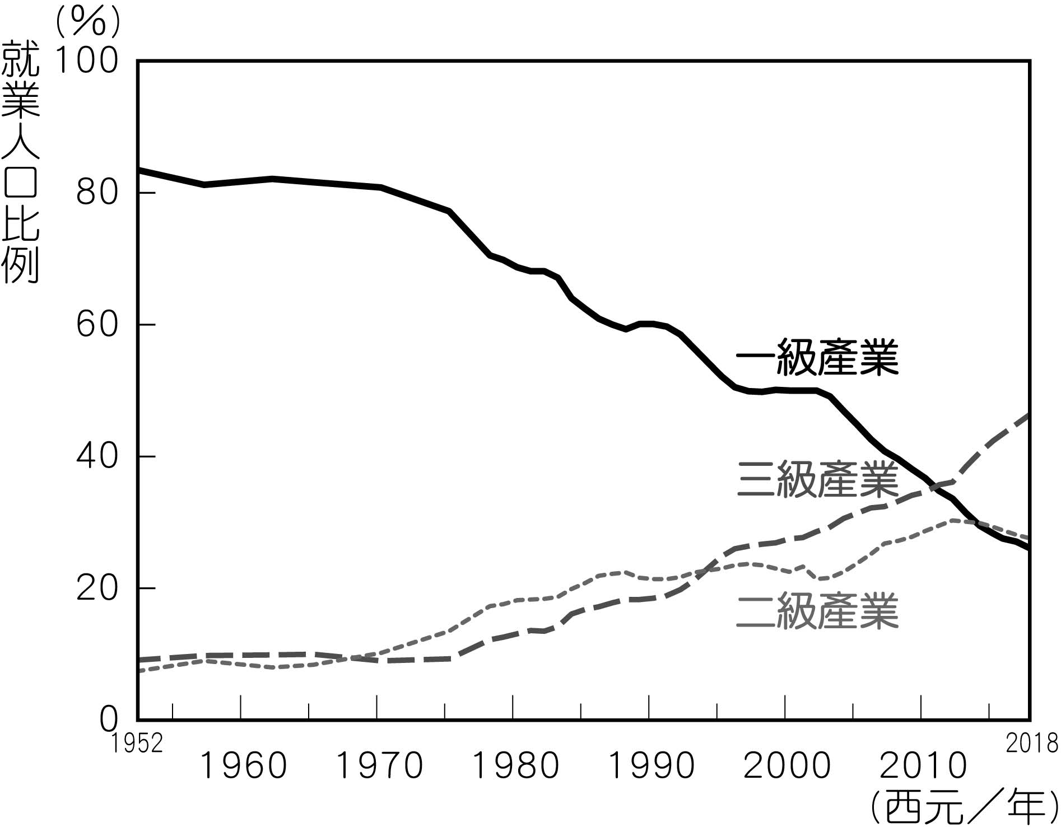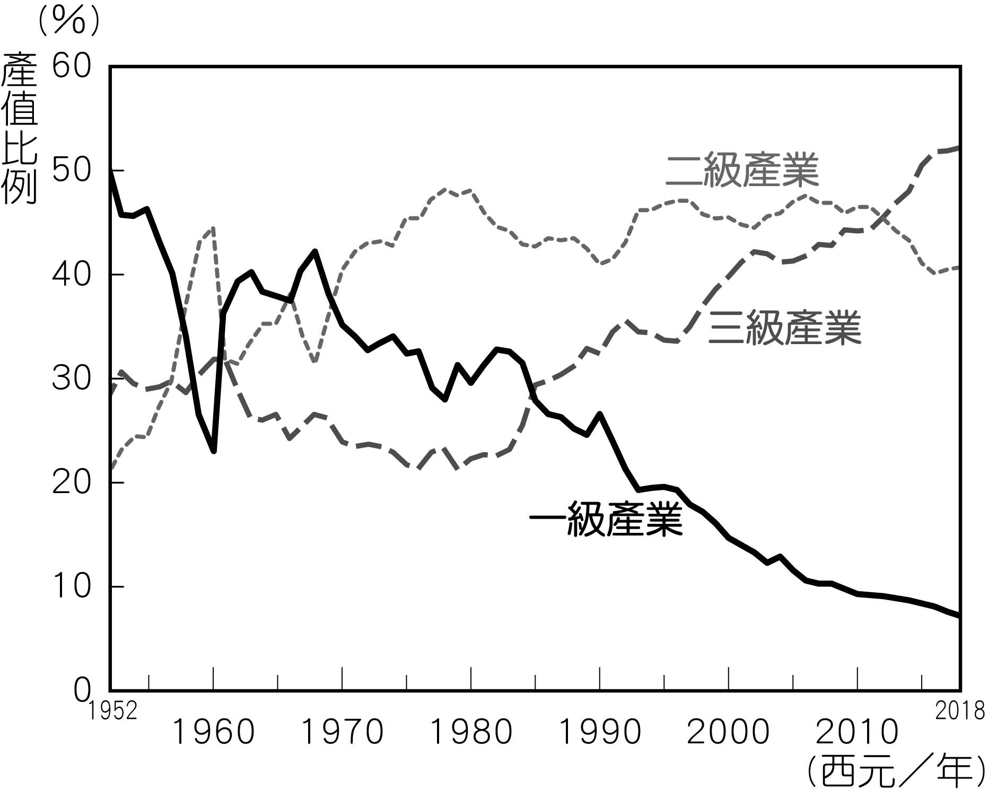

二、題組(每小題分)
- 中國的重大建設「南水北調」工程，分成西、中、東三線進行，附圖為南水北調的路線圖。請問：
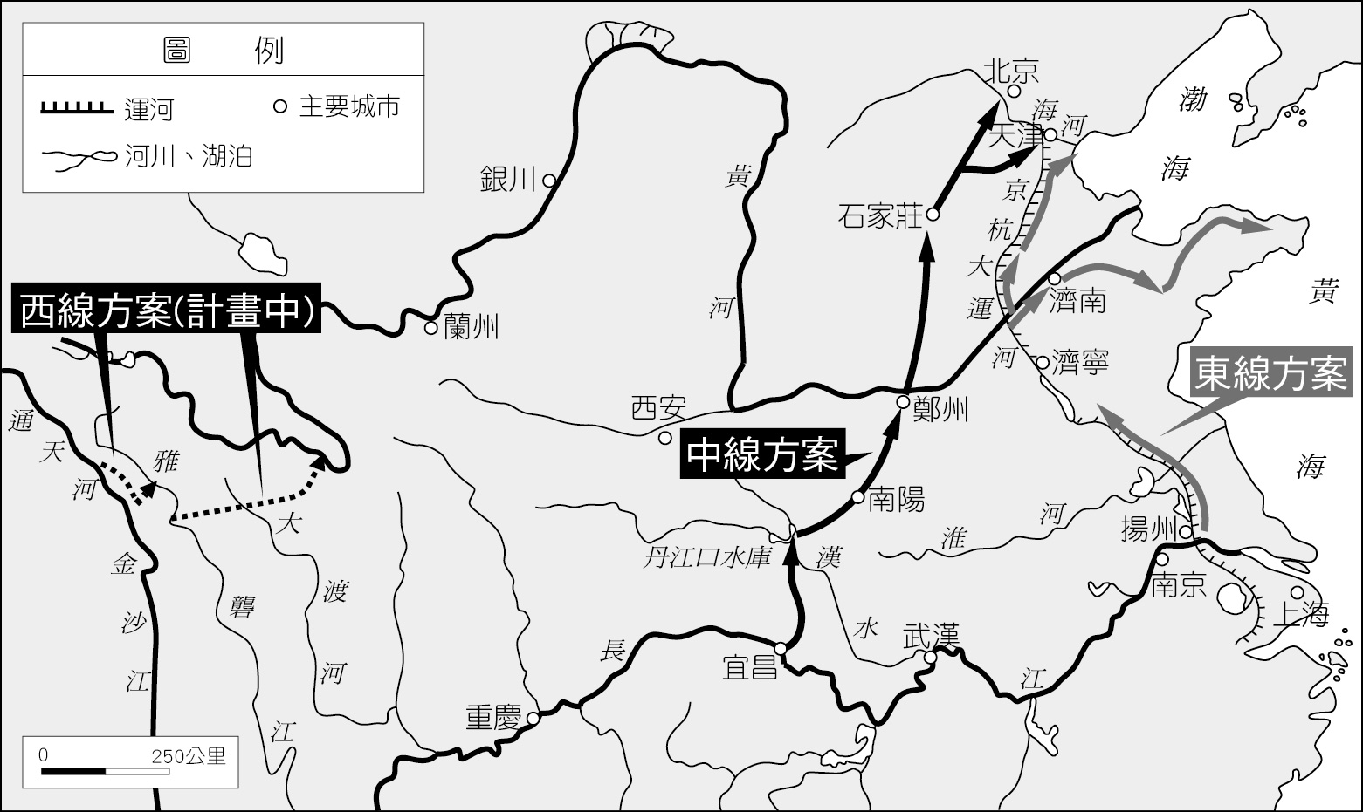
( )(36)「南水北調」是將「南水」調往下列哪一個流域？
(A)珠江 (B)長江 (C)黃河 (D)黑龍江。
( )(37)施行此項工程的主要目的是下列何者？ (A)擴大長江航運的連結 (B)促進中國水運的發展 (C)解決華北水資源不足的問題 (D)利於華中農產的行銷。

- 中國的進口貿易額與出口貿易額均名列世界前茅。附圖為西元2018年世界前五大貿易國的進出口貿易總額，甲〜戊分別代表不同國家。請問：
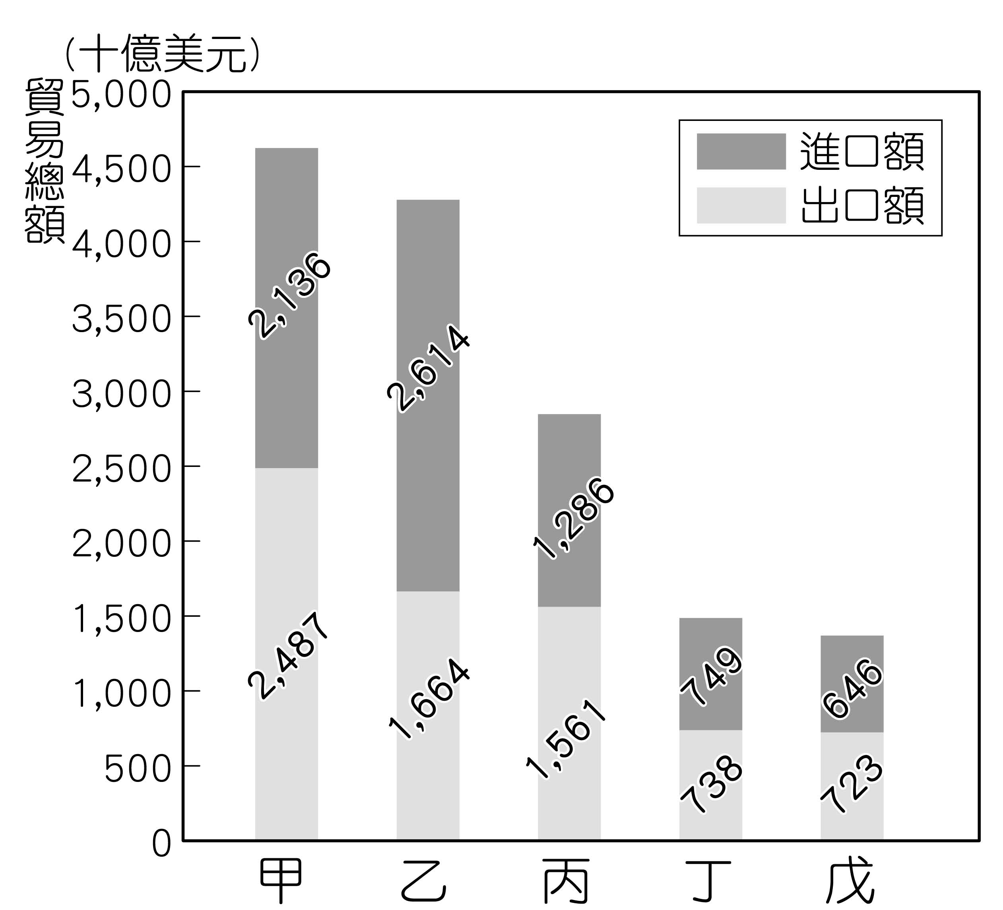
( )(38)中國應是附圖中甲～戊哪一個國家？ (A)甲 (B)乙 (C)丙 (D)丁。
( )(39)中國由國外輸入的原物料很多，進口額居高不下，下列何者為主要原因？(A)和美國貿易逆差大，被迫進口 (B)為世界代工基地，資源不敷使用 (C)國內運輸不便，依賴外來海運輸入原料 (D)國內礦產不豐，農產品加工業原料不足。
( )(40)中國在世界經濟體系中主要扮演下列何種角色？ (A)設計研發 (B)運輸倉儲 (C)行銷宣傳 (D)加工製造。

- 中國自改革開放以來，歷經30多年的現代工業發展，已出現數個經濟發展核心地區—長三角、珠三角和環渤海，三大經濟圈各有規模，定位也各不相同。請問：
( )(41)「該經濟圈以上海為中心，南京、杭州為副中心，包括江蘇、浙江、安徽省境內共30個城市。以滬杭、滬寧高速公路以及多條鐵路為樞紐帶，形成一個整體。區內的黃金通道流經29個主要城市，把沿海的三角區域引向內陸腹地，是世界與中國連結的重要門戶地區。」文中提到的黃金通道應是下列哪一條河川？ (A)珠江 (B)長江 (C)淮河 (D)黃河。

( )(42)珠三角經濟圈是中國最早改革開放的地區，長期的技術累積，加上下列哪兩個地區大量資金的湧入，使珠三角經濟圈成為中國最先進的新創產業中心？ (A)香港、澳門 (B)日本、韓國 (C)英國、美國 (D)臺灣、菲律賓。
( )(43)「該經濟圈的形成與發展，得益於現有體制下全國資源向都城的集中，中關村、奧運村的出現均以首都特有的政治文化為背景。」文中的經濟圈應為下列何者？ (A)長三角 (B)珠三角 (C)環渤海。

- 一九八○年代起，中國在東南沿海設立五個經濟特區，成為中國經濟改革的先驅。請問：
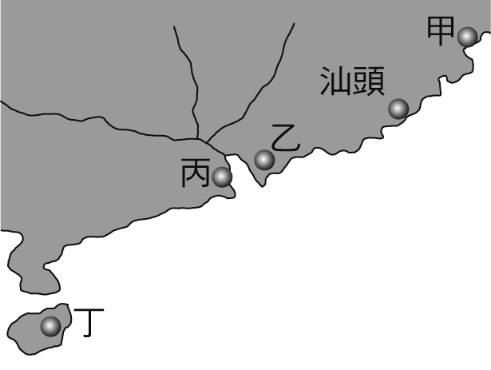
( )(44)中國首先在東南沿海設立經濟特區的原因，和下列哪一因素最不相關？ (A)工資低廉 (B)動力充足 (C)海運便利 (D)有利吸收外資。
( )(45)附圖中，哪一個經濟特區距離香港最近，進出口貿易額最高？ (A)甲 (B)乙 (C)丙 (D)丁。

- 「雙十一狂歡購物節」是中國阿里巴巴集團旗下購物網站自西元2009年推出的購物活動，該活動於每年11月11日舉行，是中國一年當中網路商家打折促銷力度最大的時候，吸引相當多民眾在該時段上網搶購。附圖為此購物活動推出迄今的年銷售額成長圖。請問：
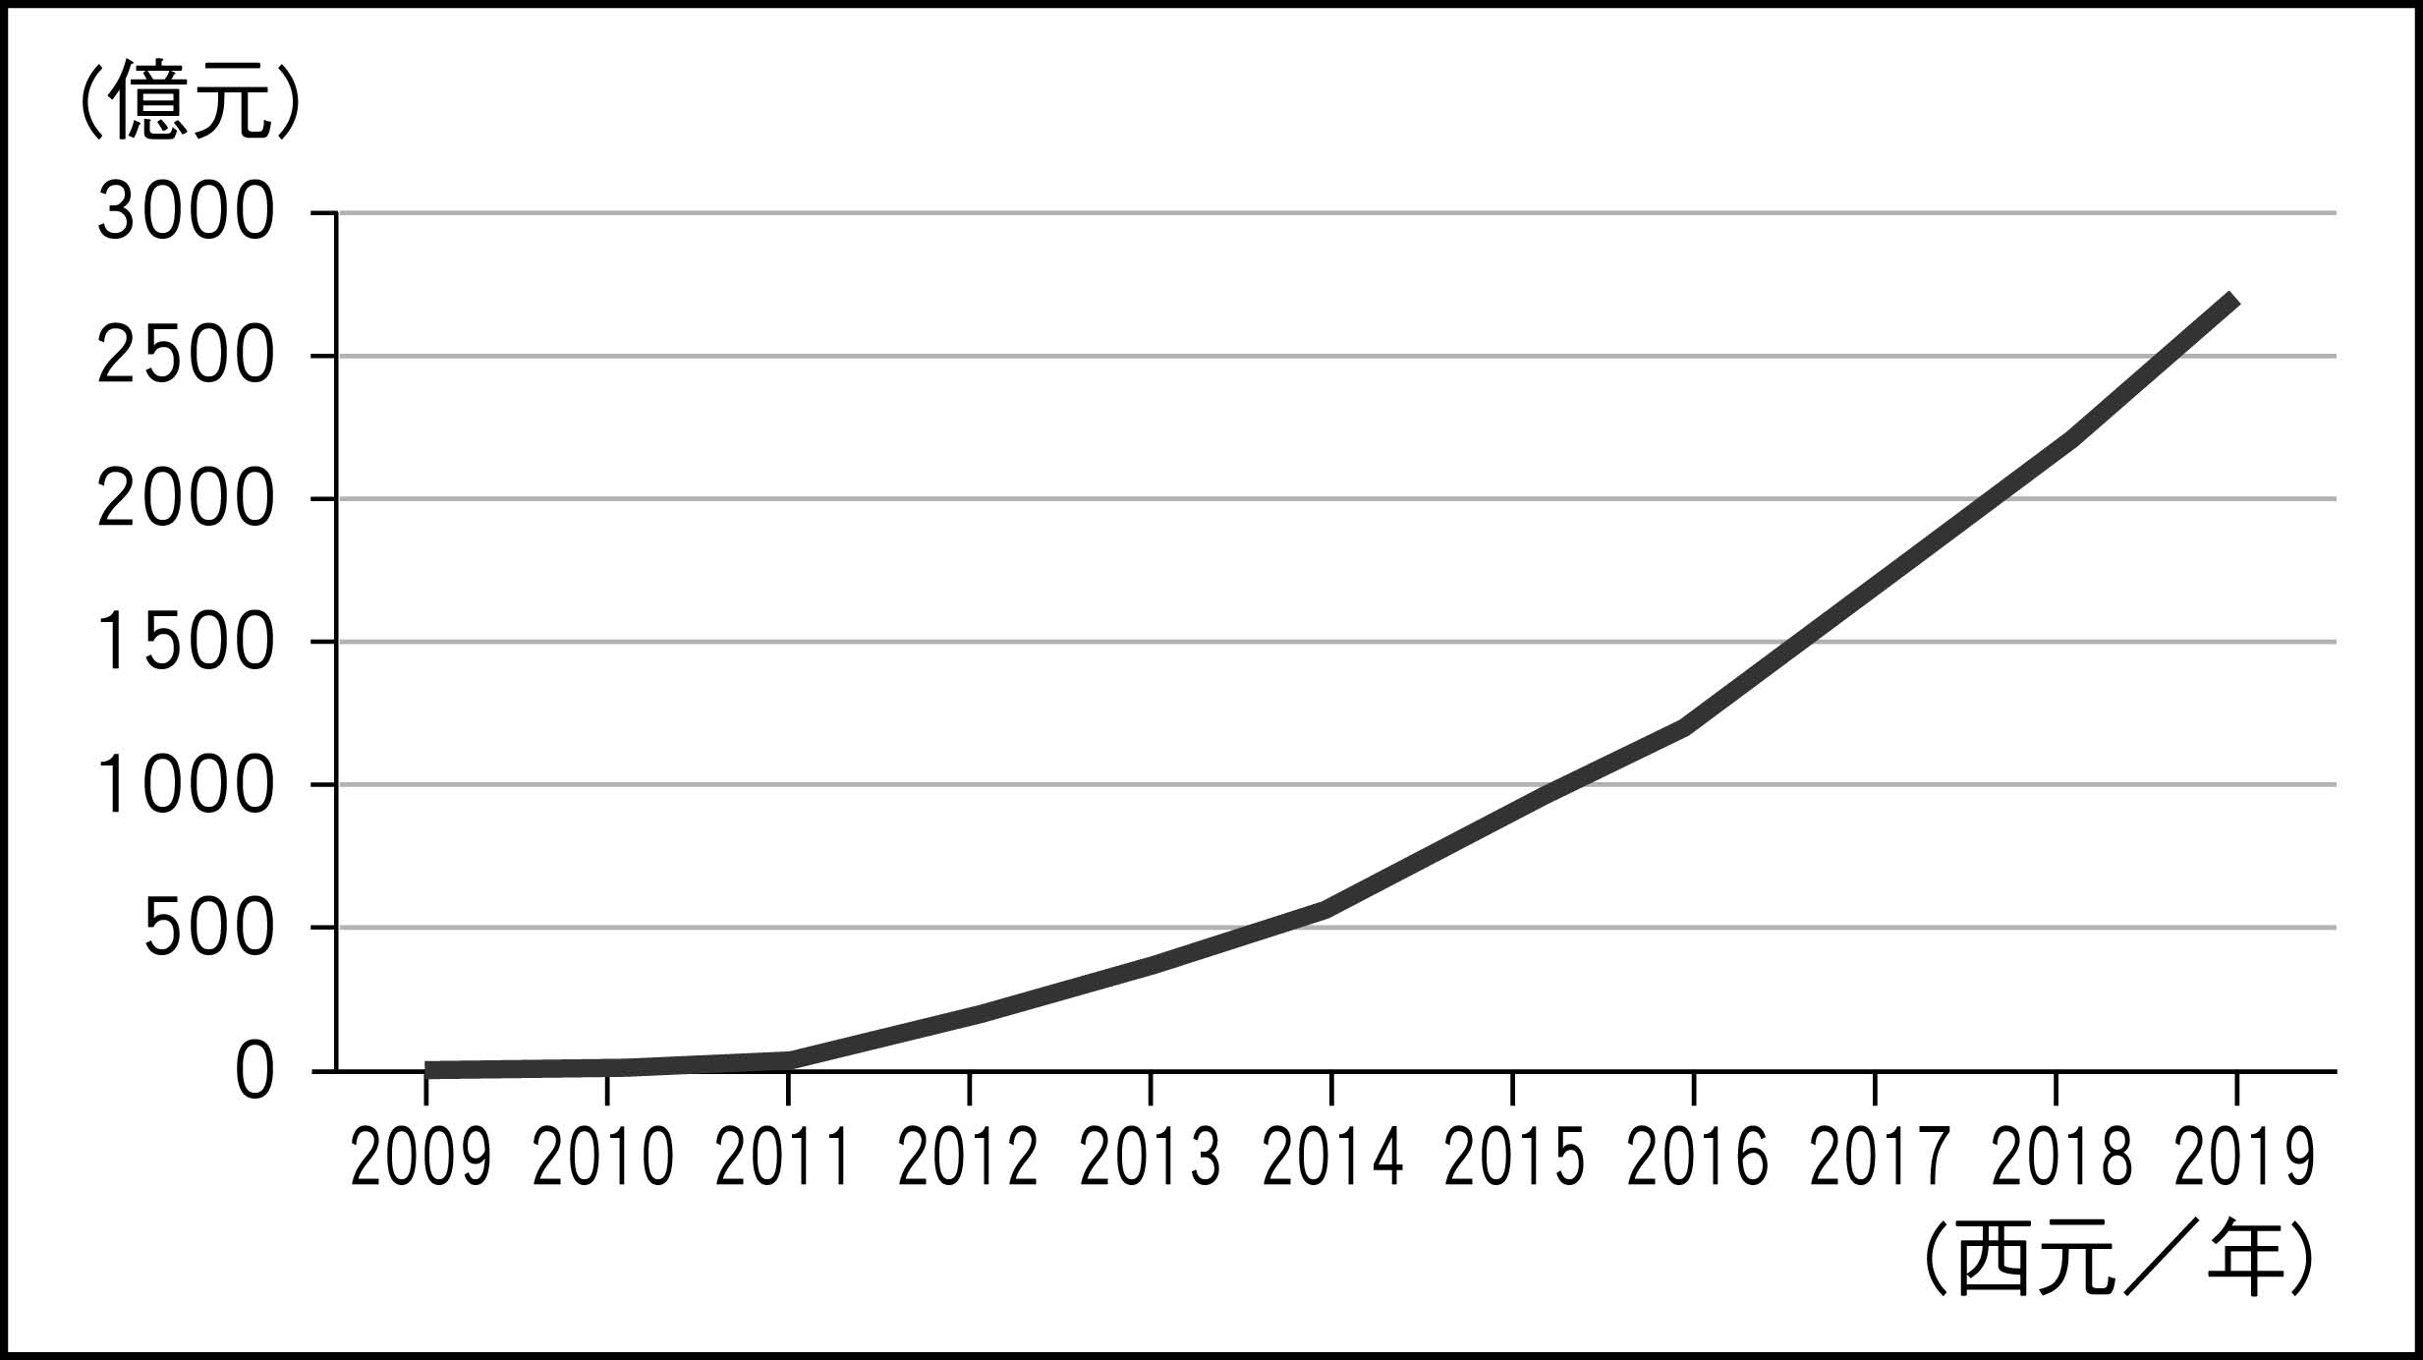
( )(46)此圖可用來輔助說明下列何者的資料？ (A)中國勞工薪資低廉 (B)中國國民所得提高 (C)中國礦產資源豐富 (D)中國產業技術優異。
( )(47)此種商業模式的興起需要其他環境的配合，其不包括下列何者？ (A)高效率的物流 (B)便捷的交通網 (C)發達電子商務 (D)統一宗教信仰。

- 「一帶一路」是中華人民共和國政府於西元2013年倡議並主導的跨國經濟帶。其範圍涵蓋歷史上絲綢之路和海上絲綢之路行經的中國、中亞、北亞和西亞、印度洋沿岸、地中海沿岸、南美洲、大西洋地區的國家。附圖為「一帶一路」路線示意圖。請問：
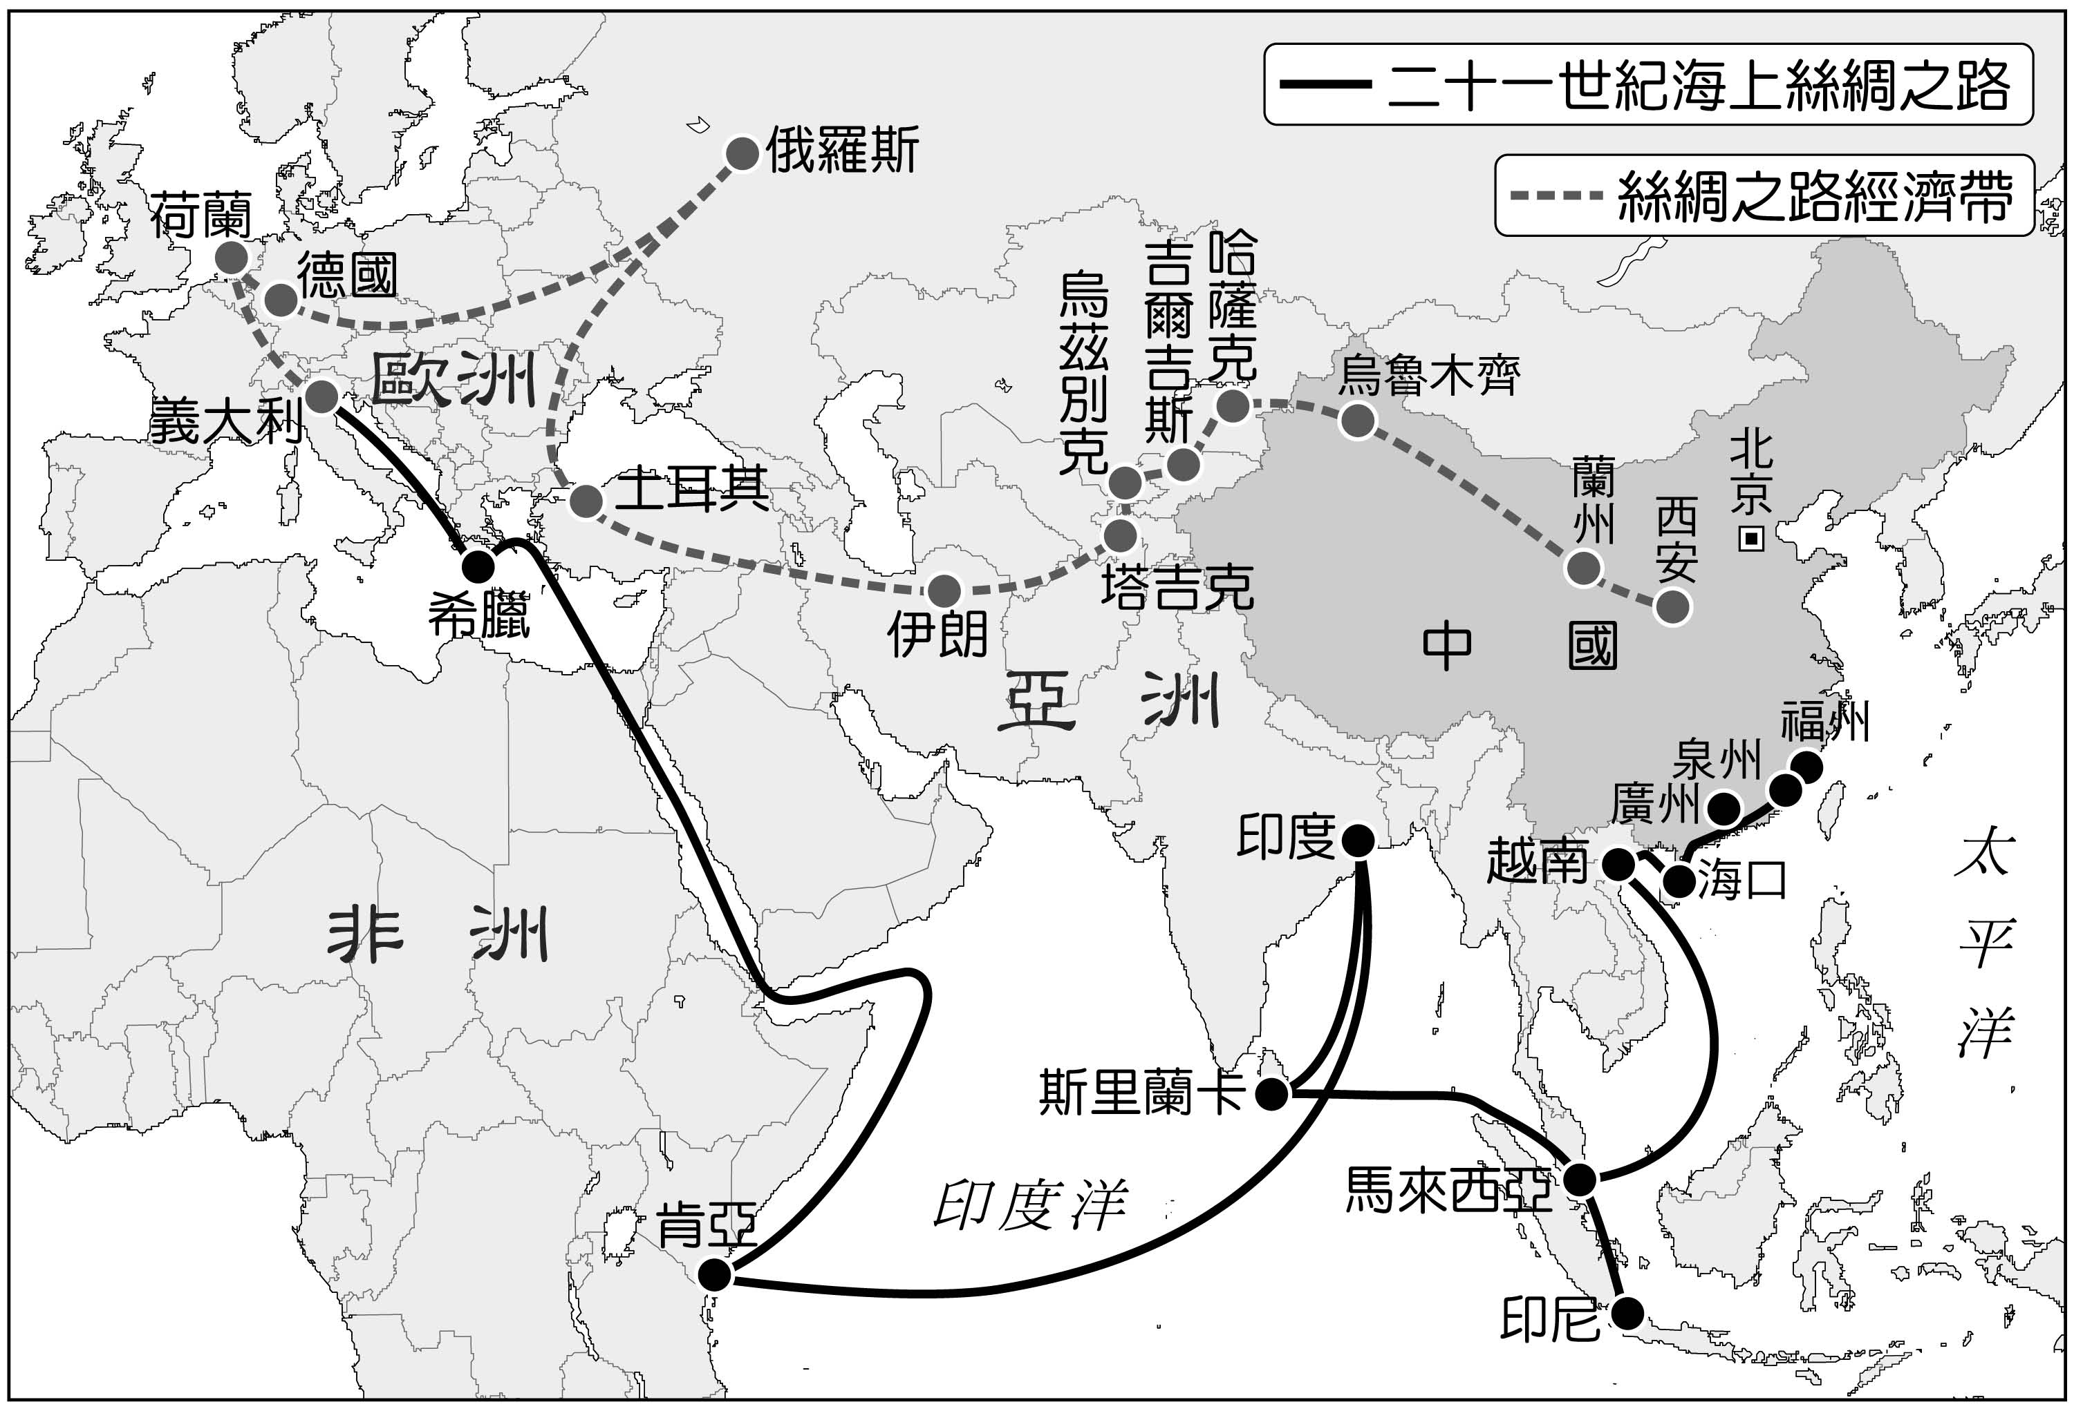
( )(48)由圖中可知「一帶」從中國出發，沿著陸上絲綢之路以下列哪一個洲為終點？ (A)歐洲 (B)非洲 (C)美洲 (D)大洋洲。
( )(49)中國和「一帶一路」上的國家經濟合作，主要以下列何者作為外交手段？ (A)投資貸款 (B)石油供應 (C)勞力提供 (D)穀物供給。
( )(50)「一帶一路」的經濟合作導致下列何種結果？
(A)美洲的穀物生產不足 (B)美國的友邦逐漸喪失
(C)英國的油田被中國搶奪 (D)參與的國家欠下大量債務。

